SPS IPC Drives
B&R presenta la tecnología mapp y el nuevo servoaccionamiento ACOPOS P3
B&R presentará dos innovaciones revolucionarias en la Feria SPS IPC Drives de este año (Pabellón 7 / Stand 206). Con la tecnología mapp, el especialista en automatización está liderando una revolución en el desarrollo de software de automatización. Igual de revolucionario, se presenta el nuevo ACOPOS P3, el servoaccionamiento con funciones de seguridad integradas más rápido del mercado.
Desarrollo de software un 67% más rápido con mapp
La tecnología mapp simplifica el desarrollo de nuevos programas a través del uso de bloques de software modulares. De esta forma, los desarrolladores se libran de la programación de funciones básicas y pueden concentrarse en su tarea principal: la implementación del proceso de la propia máquina o sistema en el software de aplicación. Además de reducir el tiempo de desarrollo de las nuevas máquinas y sistemas en un promedio del 67%, la tecnología mapp también se traduce en una considerable reducción de los costes de servicio y mantenimiento.
Alto rendimiento en un diseño compacto
El ACOPOS P3 representa una progresión igualmente impresionante en la tecnología de automatización. Este servoaccionamiento de tres ejes permite un ahorro de espacio de hasta el 69% en el armario eléctrico. Pero a pesar de su diseño compacto, también cuenta con un tiempo de muestreo de 50 ms para toda la cascada del controlador, convirtiéndose en el servoaccionamiento con funciones de seguridad más rápido del mercado.
Otros puntos destacados de la feria serán el Automation PC 2100, un PC industrial totalmente equipado con un factor de forma ultra compacto, y el sistema de control de procesos APROL de B&R.

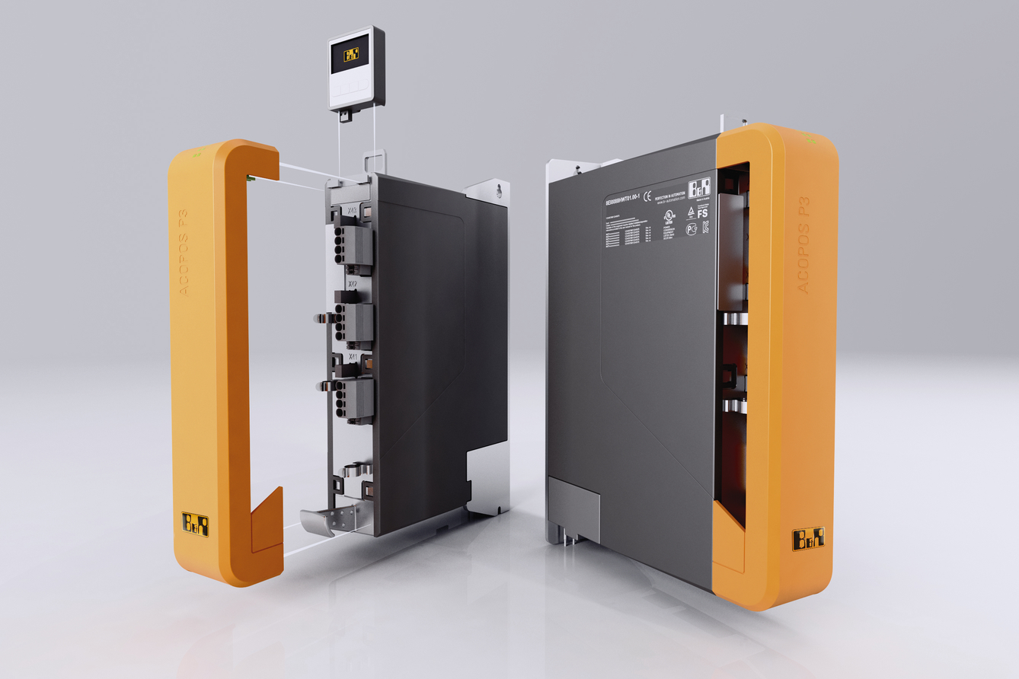
B&R presentará el innovador servoaccionamiento de tres ejes ACOPOS P3 en la feria SPS IPC Drives.

Acerca de B&R
B&R es una innovadora empresa de automatización con sede en Austria y oficinas en todo el mundo. Como líder mundial en automatización industrial, B&R combina tecnología punta con ingeniería avanzada para ofrecer a los clientes, en prácticamente todas las industrias, soluciones completas para automatización de máquinas y fábricas, control de movimiento, HMI y tecnología de seguridad integrada. Con estándares industriales de comunicación de bus de campo como POWERLINK y openSAFETY, además del potente entorno de desarrollo de software Automation Studio, B&R está constantemente redefiniendo el futuro de la automatización. El espíritu innovador que mantiene a B&R al frente de la automatización industrial está impulsado por el compromiso de simplificar los procesos y superar las expectativas del cliente.
Para más información, visite www.br-automation.com.
Si publica esta nota de prensa, por favor envíe una copia a:
Bernecker & Rainer Automatización industrial S.L.U.
Vallsolana Garden Business Park
Camí de Can Camps, 17-19
08174 Sant Cugat del Vallés
Barcelona
o al e-mail: office.es@br-automation.com

